Para Bozma Makinesi Tasarımı

160201079 İlknur GÖK,

160201012 Elanur OCAK

Bilgisayar Mühendisliği Bölümü

Kocaeli Üniversitesi

[ilknurgok.1@hotmail.com](mailto:ilknurgok.1@hotmail.com) , [elaocak45@gmail.com](mailto:elaocak45@gmail.com)

**Özet**

Bizden Tiva launchpad, buton, led, direnç ve LCD ile devre kurup, kurduğumuz devrede butonlar yardımıyla bozdurulacak para değeri girmemiz ve bu parayı sırayla bozup LCD ekranında göstermemiz istenildi. Son olarak Proteus ile devre şeması çizilmesi istendi.

**1.Giriş**

Projenin konusu; Sistem Programlama dersinde öğrendiğimiz teorik bilgileri kullanarak proje tasarlamaktır.

Projenin amacı; Tiva C / Stellaris launchpad / STM / kartlarından biri kullanılarak kullanıcının girmiş¸ olduğu parayı en az miktarda/adette para olacak şekilde bozma işlemi yapan makine tasarımıdır.

**2.Temel Bilgiler**

Proje C dilinde yazıldı ve Eclipse’te hazırlandı. LCD ekranında verileri görüntüleyebilmeyi sağlamak için Tiva Launchpad kullanıldı.

* **Eclipse**, açık kaynak kodlu ve özgür bir tümleşik geliştirme ortamıdır. Ana odak noktası Java ve Java ile ilişkili teknolojiler olsa da, esnek yapısı sayesinde C ve Python gibi farklı diller için de kullanılmaktadır.
* Tiva Serisi Mikroişlemci ailesi TI’ ın Luminary Micro firmasını satın aldıktan sonra çıkarttığı Stellaris Serisi ARM tabanlı mikroişlemci serisi yerine Stellaris serisini revize ederek piyasaya sunduğu ARM tabanlı işlemci serisidir. **Tiva  Launchpad** ise Tiva serisi işlemcilerle hızlıca çalışmaya başlamak için ti ın tüm işlemci serilerinde çıkarttığı çok düşük maliyetli bir kittir.

**3.Diğer Bölümler**

*3.1 Main() Fonksiyonu*

İlk olarak LCD’nin ve butonların çalışması için karttaki portları init_port_A() ve init_port_F(); LCD’yi ise LCD_init() fonksiyonlarıyla aktifleştirdik. Projede kullanacağımız butonları belirlemek için A ve F portlarına veri gönderdik. Sonsuz döngü içerisinde, birinci, ikinci, dördüncü ve beşinci buton için basılı olma durumunda ilgili sayacını arttırıp, Lcd_Goto() yardımıyla yazılması istenen indeksi belirledik. Lcd_Puts() ile butonun kaç kez basıldığını LCD ekranında ilgili indeksinde gösterdik. Üçüncü buton basılı olduğunda ise ilgili indekse nokta koyduk. Altıncı buton basılı olduğunda birinci, ikinci, dördüncü ve beşinci butonlara ait sayaçlara göre problemde çözülmesi istenen bir para miktarı oluşturduk. Öncelikle bu parayı EkranaYaz() fonksiyonu ile LCD’ye yazdırdık ve LCD ekranını temizledik.

Daha sonra bu değeri Calculator() fonksiyonuna gönderdik. Yeni sayı girişinde sıfırdan başlamak için sayaçları sıfırladık. Yedinci butona basıldığında ekranı temizlemesi için Lcd_Clear() fonksiyonu ve yeni giriş yapabilmek için sayaçları sıfırladık.

*3.2 EkranaYaz() Fonksiyonu*

Ekranı temizledikten sonra main() fonksiyonundan aldığımız değerleri LCD’deki ilgili indekslerine ulaşıp Lcd_Puts() fonksiyonu ile LCD ekranına yazdırdık.

*3.3. Calculator() Fonksiyonu*

Main()’den aldığımız değerlere göre bozdurulacak sayı içerisinde kaç adet yirmilik, onluk, beşlik, birlik, yarımlık, çeyreklik, metelik, delik, kuruşluk olduğunu sırasıyla hesapladık. Bunun için sayının noktadan öncesini (sayac1 ve sayac2) top1 ve noktadan sonrasını (sayac4 ve sayac5) top2 olarak ayırdık. İlk olarak top1’in içerisinde yirmilik olup olmadığını kontrol ettirdik. Eğer içinde yirmilik varsa o kadar top1’den eksilttik. Kalan top1’i ve kaç adet yirmilik olduğunu LCD’ye yazdırdık. Sonrasında LCD ekranını temizledik. Aynı şekilde bunu onluk, beşlik ve birlik için tekrarladık.

Noktadan önceki kısmı sıfırladıktan sonra noktadan sonraki kısma geçtik. İlk olarak top2’nin içerisinde 50 yani yarımlık olup olmadığını kontrol ettirdik. Eğer, var ise top2’den olduğu kadarını çıkardık. Kalan top2’yi ve kaç adet yarımlık olduğunu LCD’ye yazdırdık. Sonrasında LCD ekranını temizledik. Aynı şekilde bunu çeyreklik, metelik, delik ve kuruşluk için tekrarladık.

*Calculator için örnek yalancı kod:*

*1)Makinenin düzgün çalışması için süre geçir.*

*2)LCD aktifleştir.*

*3)Sayının 20’ye bölünüp bölünmediğini kontrol et.*

*4)Bölünüyorsa kaç adet olduğunu bulup, bulunan miktarı toplam paradan eksilt.*

*5)Kaç adet olduğunu ve eksilen para miktarını LCD’ye yaz.*

*6)3. ve 4. adımı onluk, beşlik, birlik, yarımlık, çeyreklik, metelik, delik ve kuruşluk için tekrar et.*

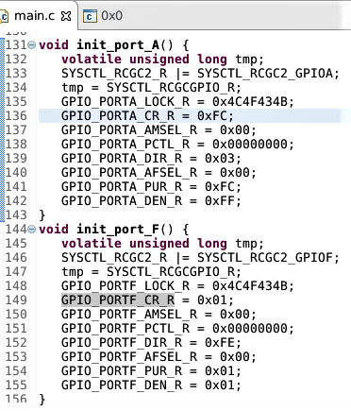

Şekil 1: Port Aktifleştirme

**4.Akış Şeması**

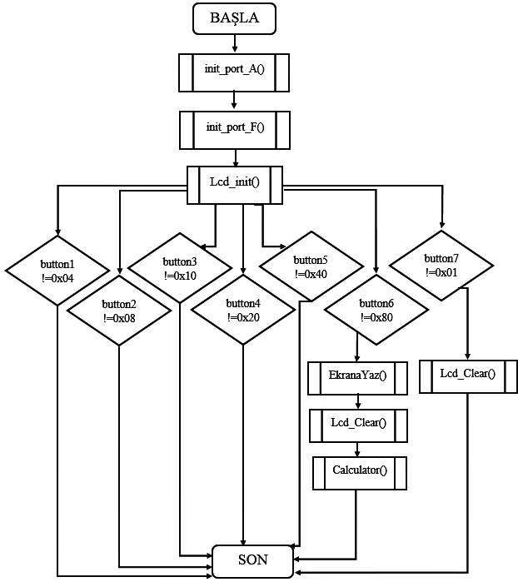

**5.Devre Şeması**

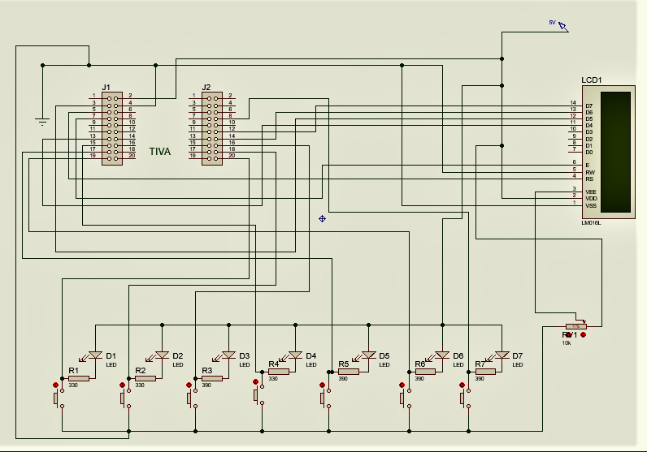

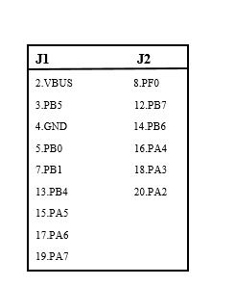

**6. Deneysel Sonuçlar**

İlgili butona basıldığında ilgili butona ait ledin yanmasını sağladık ve LCD ekranında anlık olarak sayının değişimini gösterdik.

Hesapla butonuna (altıncı buton) basıldığında bozulması istenen sayı için elde edilen miktar ve para değerlerinden kaç adet olduğu bilgisini LCD ekranına yazdırabildik.

Resetleme butonuna (yedinci buton) basıldığında ekranın temizlenmesi ve yeni bozdurulacak sayı girişinin yapılmasını gerçekleştirdik. Fakat butonun çalışmasını bozdurulma işleminin yapıldığı herhangi bir anda yapamadık.

Bonus 1 ve bonus 2’yi gerçekleştiremedik.

**7.Kaynakça**

[1]. Web Site

http://www.mcu-turkey.com/stellaris-launchpad-16x2-lcd/

[2]. Web Site

<http://mostlyanalog.blogspot.com.tr/2015/07/lcd-display-library-for-tiva-and.html>

[3]. Web Site

<https://e2e.ti.com/support/microcontrollers/tiva_arm/f/908/t/386352?interfacing-16X2-lcd-with-tiva>

[4]. Web Site

<https://fresh2refresh.com/c-programming/c-type-casting/c-itoa-function/>

[5]. Web Site

<https://github.com/emrebuyukada/Tiva_Kart_LCD_DISPLAY/tree/master/Programlama%20Lab%203.Proje/pro%20lab%203%20lcd/src>

[6]. Web Site

<http://yapbenzet.kocaeli.edu.tr/sistem-programlama-5-hafta-dokuman/>

[7]. Web Site

<http://embedded.kocaeli.edu.tr/sistem_17_18_3/>

[8]. Web Site

<http://embedded.kocaeli.edu.tr/sistem_17_18_4/>